Подготовительная группа.
КОНСУЛЬТАЦИЯ ДЛЯ РОДИТЕЛЕЙ.
ЧТО ТАКОЕ «День Народного Единства» ДЛЯ ДЕТЕЙ?
А вы, РОДИТЕЛИ, знаете, что это за праздник? Как объяснить детям непростую историю государства Российского? Историю нашей Родины?
Цель вашей беседы с ребенком: воспитание у ребенка чувства дружбы, патриотизма, гордости за свою Родину.
Задачи: расширить представления ребенка о национальных праздниках, знать исторические моменты в жизни России. Воспитание любви и уважения к русским национальным героям. Знать современную символику России. Демонстрация ребенку значения сплоченности в жизни человека и целого народа.
Итак, 4 ноября вся наша Россия отмечает день «Народного Единства». Этот день занимает особое место среди государственных праздников современной России. Почему?
Во все времена русский народ любил свою Родину. Слагал о ней песни, пословицы и стихи, во имя родной страны совершал подвиги. Например, по дороге в детский сад прочтите стихотворение В. Орлова, покажите на примере, что отношение к окружающему миру, людям начинается с малого:
Здравствуй, Родина моя (В.Орлов)
Утром солнышко встает,
Нас на улицу зовёт.
Выхожу из дома я:
– Здравствуй, улица моя!
Я пою и в тишине
Подпевают птицы мне.
Травы шепчут мне в пути:
– Ты скорей, дружок, расти!
Отвечаю травам я,
Отвечаю ветру я,
Отвечаю солнцу я:
– Здравствуй, Родина моя!
Задайте вопрос ребенку: А ты хочешь узнать, с чего началось празднование «День Народного Единства?». А что ты сам можешь о нем уже рассказать?
Обсудите, отправьтесь вместе в историческое путешествие в прошлое нашей России. Расскажите о том, что раньше она называлась великим словом "Русь».
Продолжите говорить о том, что не сразу Россия стала сильным, могущественным государством. Были в России трудные, тяжелые времена. Польские враги хотели завоевать нашу Родину. Но среди русского народа нашлись два мудрых человека. Они подняли и возглавили войска для победы над врагом. Один из них был из простого народа, имя его Кузьма Минин, другой князь Дмитрий Пожарский. Обратились они ко всему русскому народу с призывом: «Друзья, братья! Русь святая гибнет. Поможем Родине святой!». Спросите ребенка о том, как можно назвать этих людей, что подняли народ для победы над врагом (смелые, мужественные, стойкие и т.д.). Это не только обогатит знания ребенка, но и поможет в дальнейшем расширить его словарный запас.
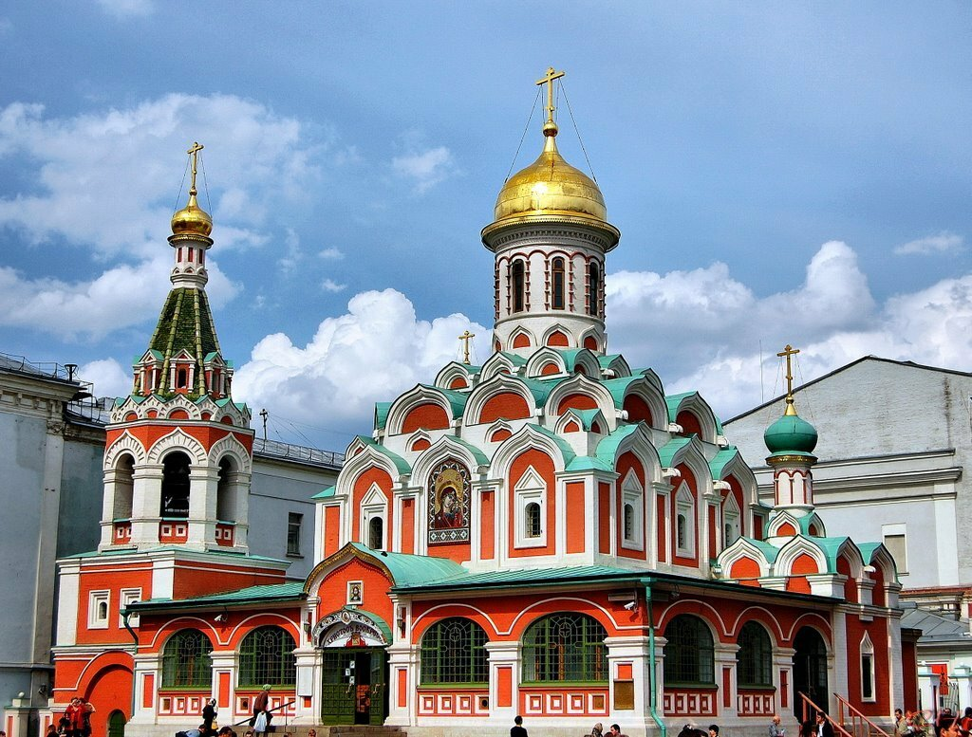
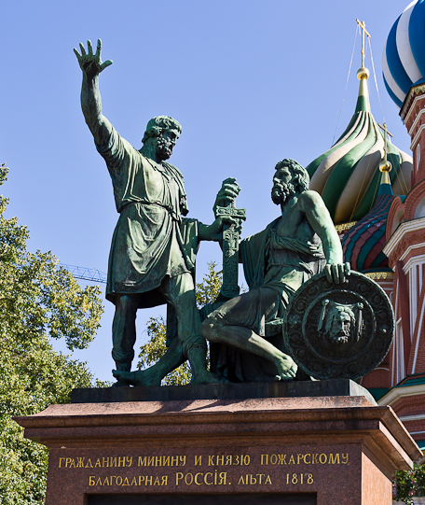
И собрался народ государства Российского из 25 городов в Москве. Спросите, знает ли ребенок что-нибудь о столице нашей Родины? Большим войском пошли они на врага, впереди войска несли икону «Казанской Божей матери». После долгих, кровопролитных боев победил русский народ лютого, польского врага.
В Москве в честь победы над врагом, за героизм, мужество и отвагу на Красной площади установлен памятник, сделана надпись «Гражданину Кузьме Минину и князю Пожарскому. Благодарная Россия». Также построен храм «Казанской Божей матери».

Акцентируйте внимание на том, что мы не должны забывать, что Россия только тогда сильна, когда она едина. Россия многонациональная страна в ней живут русские, татары, башкиры, марийцы, мордовцы, буряты и т.д. Россия единая, могучая, бескрайняя, гостеприимная – протягивает руку дружбы и раскрывает свои объятия всем народам, кто пожелает жить на земле мирно и счастливо. И обязательно найдите иллюстрации и фото, посвященные героям далекой войны. Покажите ребенку, пусть он сам вспомнит и назовет их имена, укажет на значимые моменты того времени.

